**今日动态**

**2024/3/21 星期四**

**入园情况：**今天来园13人，小宝贝们来到了幼儿园，开始开开心心的吃点心啦

汪语晗、苏安柒、万洛依、唐煜、汪刘懿、朱瑾玥、、储奕、高语汐、胡恩俊、朱长睿、季萱涵、卢彦霖、郭奕鸣能开开心心的来到幼儿园开始吃点心啦！

其中：**汪刘懿、朱瑾玥、、储奕、高语汐、、朱长睿、卢彦霖**能够主动的和老师打招呼，为你们点赞哦，希望其他小朋友能够主动和老师打招呼哦！

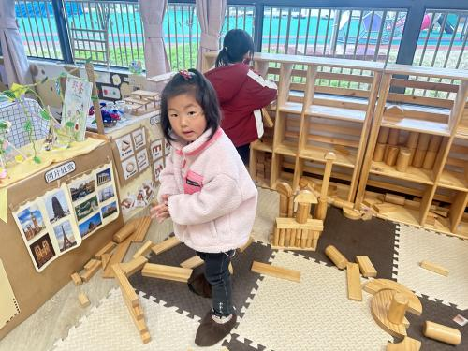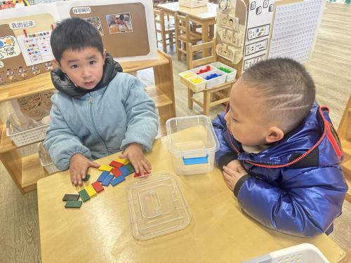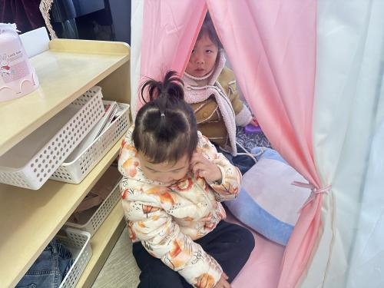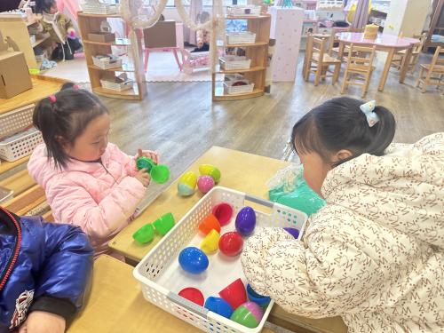







**数学：颜色排序**

**主题资源分析：**

这是一节按交替规律排序的活动。在幼儿的生活中有很多按规律排序的物体，如：各种项链、皮带、衣服上的花纹等等，本次活动欲引导幼儿在帮兔奶奶种花的情境中再次尝试按AB型给两种颜色的物体进行交替排列，巩固对规律的认识。

**幼儿分析：**

本班幼儿之前进行过按AB型串项链的活动，但部分幼儿还是不懂怎样排，也不太理解什么是AB交替的规律，因此开展此次活动巩固幼儿对AB排序的技能。

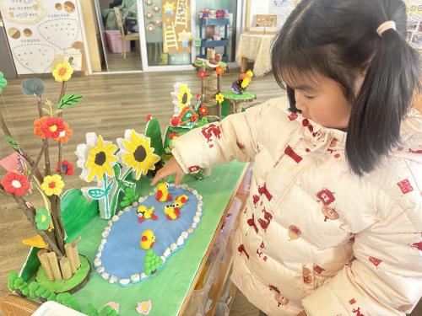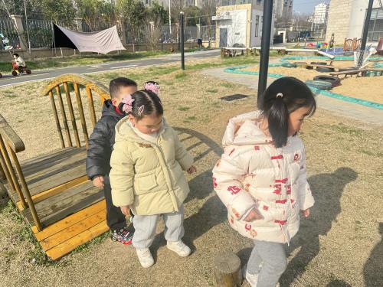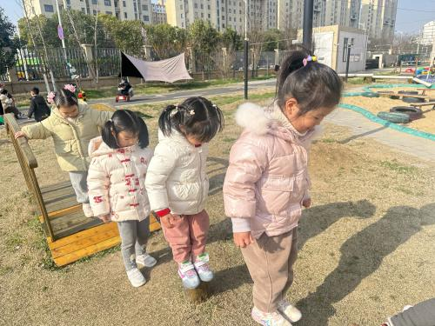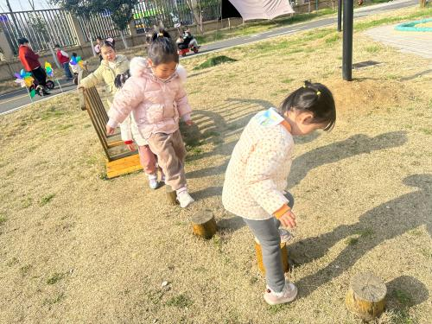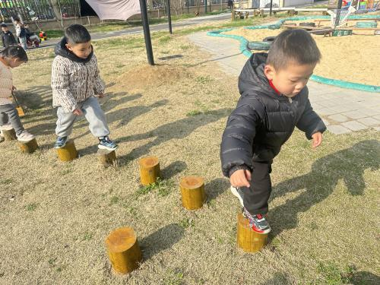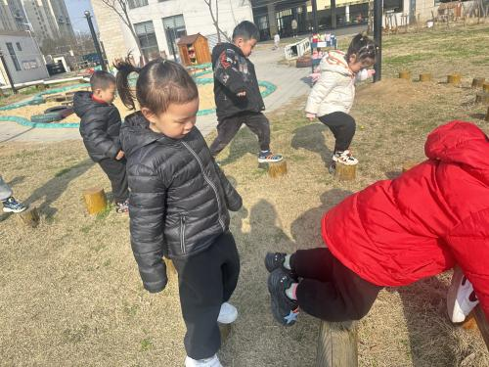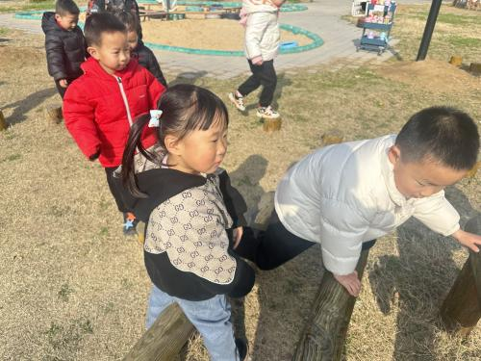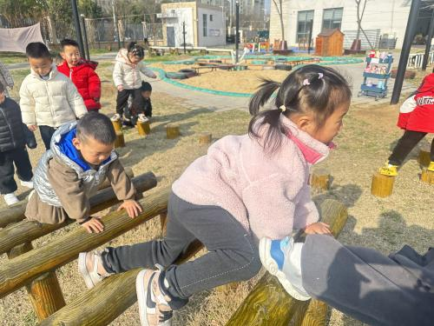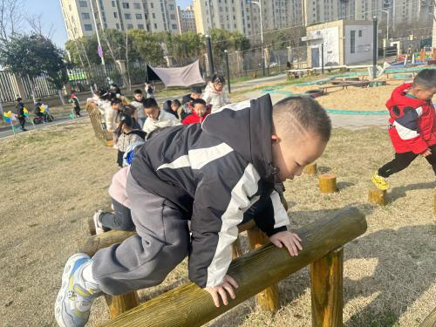

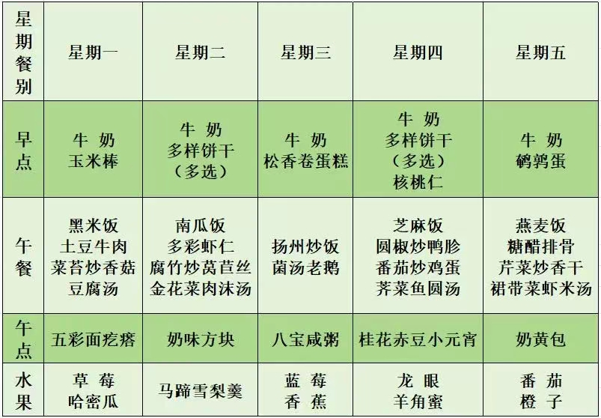1.午餐情况：

2.午睡情况：今天所有的孩子都睡的很香哦！